**新城区路长制管理系统**

**需求分析说明书**

|  |  |
| --- | --- |
| 编写：王城超 | 日期：2018-03-16 |
| 审核： | 日期： |
| 批准： | 日期： |
| 受控状态： | 是 |
| 发布版次：1.0 | 日期：2018-03-18 |
| 编号： | |

**变更记录**

|  |  |  |  |
| --- | --- | --- | --- |
| 日期 | 版本 | 变更说明 | 作者 |
| 2018-03-15 | 1.0 | 初始版本 | 王城超 |
|  |  |  |  |
|  |  |  |  |
|  |  |  |  |
|  |  |  |  |
|  |  |  |  |

目录

1引言 3

1.1编写目的 3

1.2 背景 3

1.3 名词定义 3

1.4 参考资料 4

2 任务概述 5

2.1 目标 5

2.2 假定和约束 5

3 功能性需求 5

3.1 功能规定 5

3.1.1 功能需求分类 5

3.1.2系统功能模块图 7

3.2用例图 8

3.2.1人员配置模块 8

3.2.2 数据处理模块 9

3.2.3 上传模块 10

3.3用例描述 10

3.3.0用户登录 10

3.3.1路长人员配置 11

3.3.2信息采集员人员配置 13

3.3.3指挥中心配置 14

3.3.4地图数据 15

3.3.5市政问题管理 16

3.3.6新消息提示 17

3.3.7上传功能 17

3.3.8 报表 19

3.4 产品非功能性需求 20

3.4.1其他用户需求 20

3.4.2 异常处理 20

4运行环境规定 20

4.1设备拓扑图 20

4.2运行环境 20

# 1引言

## 1.1编写目的

获取用户需求。了解客户方的所有用户类型以及潜在的类型。然后，根据他们的要求来确定系统的整体目标和系统的工作范围。项目需求分析人员对收集到的用户需求做进一步的分析和整理，通过编写该文档并将调研的用户需求以需求计划书的方式呈交给用户方和开发方的相关人员。大家共同确认需求分析人员所提交的结果是否真实地反映了用户的意图。

用来分析用户需求。在软件开发初期，分析用户需求与获取用户需求并行进行，主要通过建立文档或者模型的方式来描述用户的需求，为客户、用户、开发方等不同参与方提供一个交流的渠道。这些文档模型是对需求的抽象，以可视化的方式提供一个易于沟通的桥梁。

## 1.2 背景

项目名称：**新城区路长制管理系统**  
 项目背景：“路长制”全称“路长责任制”，“路长”由各交通支大队民警及相关负责人承担，以“全路实名”“全长有责”“路格集合”为原则，对市政设施，实行网格化、实名制管理，及时发现解决交通问题或市政环境问题，并针对路段拥堵的成因等进行分析、提出缓堵建议，对环境问题进行上报。

实施“路长制”管理，具体负责所属路段的督查、反馈、整改等工作职能，并配备一名集管办或综合执法中队的队员作为巡查员，负责该路段的日常巡查。负责做好所辖道路“路长制”工作的领导，组织开展“路长制”工作督查、考核，负责对突出的热点难点问题进行统筹协调，做好跨区域道路管理，确保辖区间有序协作。

项目任务提出者：**西安深蓝软件**

项目用户: 城管部门，路长

## 1.3 名词定义

|  |  |  |
| --- | --- | --- |
| 定义名 | 英文名 | 定义描述 |
| **用例描述** | use case description | 用例描述是对用例的流程描述，包括一些限定和约束 |
| **异常处理** | exception process | 异常处理功能提供了处理程序运行时出现的任何意外或异常情况的方法。异常处理使用 try、catch 和 finally 关键字来尝试可能未成功的操作，处理失败，以及在事后清理资源。 |
| **功能模块图** | function module chart | 用树形结构图的形式表述功能模块，模块父子关系清楚。 |
| **拓扑图** | topology diagram | 网络拓扑是由网络节点设备和通信介质构成的网络结构图。 |
| **约束** | constraint | 列出能够影响整个项目成败的关键问题、技术难点和风险，指出这些问题对项目的影响。 |
| B/S | Browser/server | 是WEB兴起后的一种网络结构模式，WEB浏览器是客户端最主要的应用软件。这种模式统一了客户端，将系统功能实现的核心部分集中到服务器上 |

## 1.4 参考资料

【1】C#高级编程(第三版),[美]Wrox Press Inc著，清华大学出版社；

【2】21天学通C#，[美]Jones BL著，人民邮电出版社，2002.3；

【3】Programming C#中文版（第4版）美）里伯提（Liberty.J.） 著；

【4】 ASP.NET网站开发四“库”全书，邓健，电子工业出版社，2005.8；

【5】 UML精粹（第三版），[美]Martin Fowler著，清华大学出版社；

【6】 百度地图api文档

# 2 任务概述

## 2.1 目标

将新城区的城市管理过程信息化，数字化。管理内容只包含路长负责的，对环卫作业效果、环卫作业车辆、环卫设施、废弃物终端处置的监管、对卫生环境的监控、交通运输故障等类似问题。使环卫作业问题能够及早发现、快速解决。管理人员可以全面、实时、透明的掌握全市的环卫作业情况，随时掌握可能出现的问题，统筹调配作业资源，多级协同处理。创建新的环卫作业管理体制。

通过此系统，实现实时掌握新城区的市政环境与状况，掌握路长的实时信息，也方便了对于路长的人员配置。

## 2.2 假定和约束

1. 数据库必须使用sql server
2. 架构为B/S
3. 编写语言为C#，asp.net
4. 关于地图的功能调用百度地图api

# 3 功能性需求

## 3.1 功能规定

### 3.1.1 功能需求分类

| 功能类别 | 功能名称、标识符 | 描述 |
| --- | --- | --- |
| **用户登录** | 用户登录 | 对用户输入的用户名，密码进行验证，用户种类有指挥中心，信息采集员，路长。不同种类可以使用的功能不一样。 |
| **路长人员配置** | 路长人员查询 | 为了管理路长人员，可以进行路长信息的查询，显示所属的部门，管辖的道路，个人信息，工作业绩等。 |
| **路长人员配置** | 路长注册 | 新增路长人员，可以进行录入，输入所属的部门，管辖的道路，个人信息等信息，注册进数据库。 |
| **路长人员配置** | 路长信息修改 | 如果路长信息有变动，可以进行修改，修改包括更新，删除。 |
| **信息采集员人员配置** | 信息采集员人员查询 | 管理信息采集员，有2种搜索方式，关键词检索和分类查询，可以查到信息采集员的个人信息，属于哪个路长领导，显示当前位置等。 |
| **信息采集员人员配置** | 信息采集员注册 | 新增信息采集员，要录入系统，输入个人信息，属于哪个路长领导等信息，加入到数据库，同时给信息采集员创造一个账号。 |
| **信息采集员人员配置** | 信息采集员信息修改 | 如果信息采集员信息有变动，可以进行修改，修改包括更新，删除。 |
| **指挥中心配置** | 指挥中心账号注册 | 新增指挥中心账号，输入指挥中心的特征信息，录入进数据库。 |
| **地图数据** | 轨迹显示 | 可以查找特定的人员，当天的或之前的，在地图上的运动轨迹，通过他使用上传坐标的功能辅助，在地图上将各个点练成线，绘制成轨迹。 |
| **地图数据** | GPS定位 | 先在路长或信息采集员搜索中找到特定的人，里面内容有当前的GPS定位，在地图上标出一个标记，为此人当前位置。 |
| **市政问题管理** | 问题处理 | 对上传的问题进行实地的处理之后，可以调出这个问题，指挥中心在处理状态上打钩，代表已经处理。 |
| **市政问题管理** | 问题查看 | 按分类列出路长或信息采集员上传的问题，进行查看。内容有问题名，照片等等。 |
| **市政问题管理** | 累计问题统计(日，月，年) | 这个功能主要查询已经处理的问题，按时间排序，可以详细看某个问题内容，也可以统计某日期已经处理问题的个数，问题有2个属性：是否处理，复查后是否解决。 |
| **上传功能** | 问题处理后结果复查 | 问题有2个属性：是否处理，复查后是否解决。所以指挥中心将问题标注为已处理后，信息采集员或路长可以复查现场，并上传拍照结果，标注复查后是否解决。 |
| **新消息提示** | 通知 | 所有种类的账户都有这个功能，主要为了提醒新上传的问题，时间范围是1天内。 |
| **上传功能** | 打卡 | 信息采集员，路长的功能，手机端，PC端都可，类似上班签到，打卡输入内容为当前坐标（自动获取），拍照。 |
| **上传功能** | 上传当前坐标(为了轨迹) | 信息采集员，路长的功能，手机端，PC端都可，点击按钮，就上传当前坐标，存入数据库，后期为了进行行动轨迹查询。 |
| **上传功能** | 问题上传 | 信息采集员，路长的功能，手机端，PC端都可，输入：问题名，描述，照片，分类，就可以把问题上传给系统数据库，供系统查看。 |
| **报表** | 考勤统计 | 针对打卡，查询某人的在特定日期的打卡内容，内容有：打卡坐标，照片，时间。 |
|  |  |  |
|  |  |  |
|  |  |  |

### 3.1.2系统功能模块图

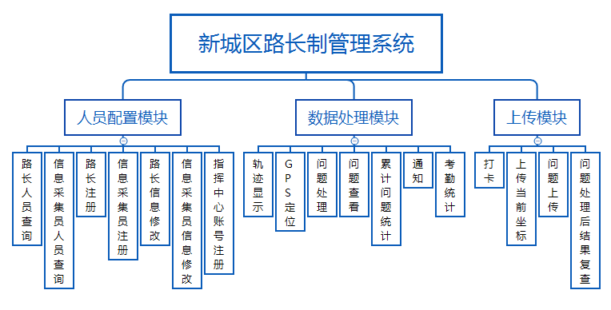

## 3.2用例图

### 3.2.1人员配置模块

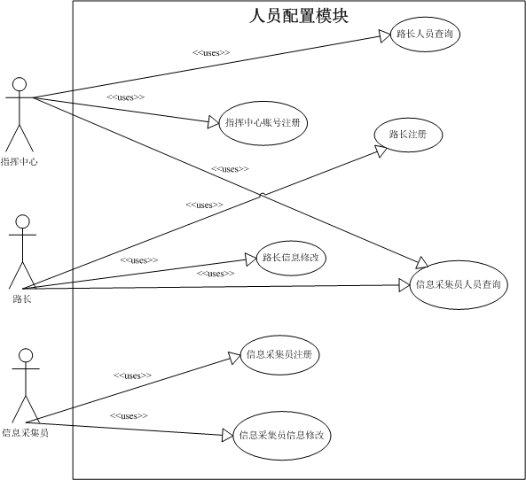

### 3.2.2 数据处理模块

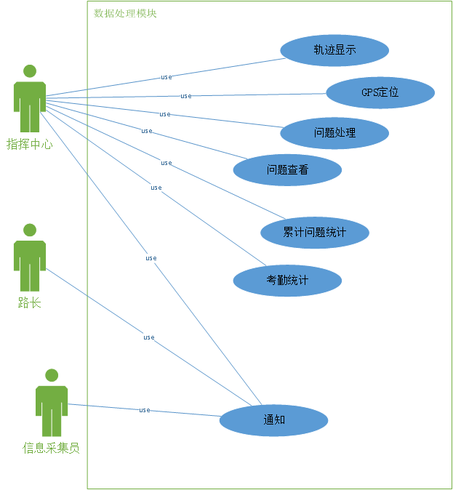

### 3.2.3 上传模块

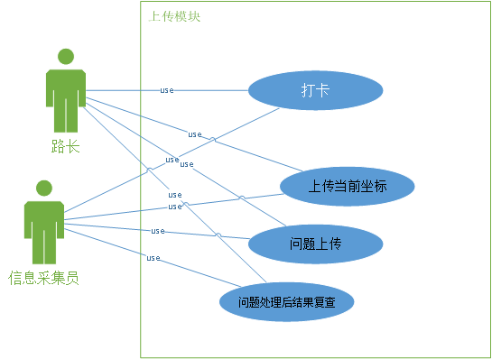

## 3.3用例描述

### 3.3.0用户登录

#### 1 用户登录

1.1 简要说明：本用例的功能主要是确保不同种类账户在提供正确的验证信息之后， 可以进一步使用本系统，账户种类有：指挥中心，路长，信息采集员。

1.2 事件流:

1.用户请求登录系统

2.选择自己的账号种类

3.输入用户名和密码，点确定

4.验证用户名和密码，若通过，显示对应用户界面，若失败，重新返回登录页 面，提醒错误

1.3 特殊需求：

无

1.4 前置条件：

请求登录系统

1.5 后置条件：

对应的3种账户登录成功，则进入界面，若失败，重新返回登录页面，提醒错 误

1.6 附加说明：

无

### 3.3.1路长人员配置

#### 1路长人员查询

1.1 简要说明：本用例的功能主要是分类查询或人名查询系统存在的所有路长，方便管理。

1.2 事件流：

1.进入查询菜单界面

2.分类选路长

3.道路分类选对应道路，点查询

4.得到结果，可以进一步点某人，看详细内容

或者

1.进入查询菜单界面

2.输入查的路长的姓名，点查询

3.得到结果，可以进一步点进去，看详细内容

1.3 特殊需求：

无

1.4 前置条件：

已经以指挥中心的权限登录

1.5 后置条件：

罗列查到的路长结果

1.6 附加说明：

人名栏可以不填，则以分类为准，若人名，分类同时填，取交集。

#### 2路长注册

1.1 简要说明：本用例的功能主要是新增路长人员，可以进行录入，输入所属的部门，管辖的道路，个人信息等信息，注册进数据库

1.2 事件流：

1.点击注册，进注册界面

2.账户类型选路长

3.输入用户名，密码，再次密码，所属的部门，管辖的道路，个人信息等信息

4.成功则录入数据库，失败则返回输入界面，提醒哪里有误

1.3 特殊需求：

用户名只支持字母，数字，密码不能为空

1.4 前置条件：

无

1.5 后置条件：

录入成功或失败

1.6 附加说明：

无

#### 3路长信息修改

1.1 简要说明：路长修改个人信息，所属的部门，管辖的道路

1.2 事件流：

1.点击信息修改，显示所有信息以文本框呈现

2.修改后，提交

3.符合系统规定的输入后，成功

1.3 特殊需求：

只支持中文，字母，数字

1.4 前置条件：

以路长权限登录

1.5 后置条件：

成功则更新数据

1.6 附加说明：

无

### 3.3.2信息采集员人员配置

#### 1信息采集员人员查询

1.1 简要说明：指挥中心或路长对信息采集员有权进行查找

1.2 事件流：

1.进入查询菜单界面

2.分类选信息采集员

3.道路分类选对应道路，点查询

4.得到结果，可以进一步点某人，看详细内容

或者

1.进入查询菜单界面

2.输入查的信息采集员的姓名，点查询

3.得到结果，可以进一步点进去，看详细内容

1.3 特殊需求：

无

1.4 前置条件：

以路长或指挥中心身份登录

1.5 后置条件：

罗列查到的信息采集员结果

1.6 附加说明：

人名栏可以不填，则以分类为准，若人名，分类同时填，取交集

#### 2信息采集员注册

1.1 简要说明：录入新增的信息采集员

1.2 事件流：

1.点击注册，进注册界面

2.账户类型选信息采集员

3.输入用户名，密码，再次密码，所属的部门，管辖的道路，个人信息等信息

4.成功则录入数据库，失败则返回输入界面，提醒哪里有误

1.3 特殊需求：

用户名只支持字母，数字，密码不能为空

1.4 前置条件：

无

1.5 后置条件：

录入成功或失败

1.6 附加说明：

无

#### 3信息采集员信息修改

1.1 简要说明：信息采集员修改个人信息，所属的部门，管辖的道路

1.2 事件流：

1.点击信息修改，显示所有信息以文本框呈现

2.修改后，提交

3.符合系统规定的输入后，成功

1.3 特殊需求：

只支持中文，字母，数字

1.4 前置条件：

以信息采集员权限登录

1.5 后置条件：

成功则更新数据

1.6 附加说明：

无

### 3.3.3指挥中心配置

#### 1指挥中心账号注册

1.1 简要说明：录入新增的指挥中心账号

1.2 事件流：

1.点击注册，进注册界面

2.账户类型选指挥中心

3.输入用户名，密码，再次密码，个人信息等信息

4.成功则录入数据库，失败则返回输入界面，提醒哪里有误

1.3 特殊需求：

用户名只支持字母，数字，密码不能为空

1.4 前置条件：

无

1.5 后置条件：

录入成功或失败

1.6 附加说明：

无

### 3.3.4地图数据

#### 1 轨迹显示

1.1 简要说明：指挥中心才有的功能，点击某人的特定日期行动轨迹，可以看到地图上的线段

1.2 事件流：

1.搜索到要看的人员

2.选当天或以前的日期

3.看到地图上绘制的轨迹

1.3 特殊需求：

只保存365天内的数据

1.4 前置条件：

以指挥中心权限登录

1.5 后置条件：

显示轨迹

1.6 附加说明：

无

#### 2 GPS定位

1.1 简要说明：指挥中心才有的功能，只要调用GPS定位某人，就发送请求，获取某人当前坐标，地图上显示

1.2 事件流：

1.搜索到要找的人员

2.点击GPS定位按钮

3.地图上显示数据

1.3 特殊需求：

被定位的人要开启设备的GPS功能

1.4 前置条件：

以指挥中心权限登录

1.5 后置条件：

地图上显示GPS数据

1.6 附加说明：

无

### 3.3.5市政问题管理

#### 1问题处理

1.1 简要说明：指挥中心的功能，对已上传的问题进行系统外的处理，然后在系统中标记已处理

1.2 事件流：

1.查到具体问题

2.在是否处理打钩，提交

3.数据库中此问题的处理状态更新为已处理

1.3 特殊需求：

无

1.4 前置条件：

以指挥中心权限登录

1.5 后置条件：

更新成功

1.6 附加说明：

无

#### 2问题查看

1.1 简要说明：指挥中心的功能，查看已上传的问题，可分类

1.2 事件流：

1.点击问题查看

2.按分类，按日期，按状态，筛选

3.点击具体一条问题，进入查看

1.3 特殊需求：

无

1.4 前置条件：

以指挥中心权限登录

1.5 后置条件：

查看成功

1.6 附加说明：

无

#### 3累计问题统计

1.1 简要说明：指挥中心的功能,可以分类：是否已处理，是否已复查，来统计特定时间段或共计的问题列表

1.2 事件流：

1.点菜单中的问题统计

2.分类进行设置，是否已处理，是否已复查

3.时间进行设置，共计或某时间段

4.确定，显示结果

1.3 特殊需求：

无

1.4 前置条件：

以指挥中心权限登录

1.5 后置条件：

显示结果

1.6 附加说明：

无

### 3.3.6新消息提示

#### 1 通知

1.1 简要说明：为所有种类的账号发布新消息，内容为新上传的问题或新待复查的问题

1.2 事件流：

无

1.3 特殊需求：

无

1.4 前置条件：

账户已登录

1.5 后置条件：

在首页消息栏显示

1.6 附加说明：

无

### 3.3.7上传功能

#### 1问题处理后结果复查

1.1 简要说明：信息采集员，路长的功能，指挥中心标记问题为已处理后，信息采集员，或路长需要复查这些问题，去现场拍照，上传结果，说明是否成功处理达标。

1.2 事件流：

1.点待复查问题，罗列出来

2.点特定问题旁边的复查上传

3.输入文本内容，照片

4.确认上传

1.3 特殊需求：

无

1.4 前置条件：

以信息采集员或路长权限登录

1.5 后置条件：

上传成功或失败

1.6 附加说明：

无

#### 2打卡

1.1 简要说明：信息采集员，路长的功能，签到，需要去特定的地点，拍自己照，把坐标，照片上传，符合要求，就打卡成功

1.2 事件流：

1.点打卡

2.输入照片，坐标自动获取

3.上传成功

1.3 特殊需求：

位置必须在西安市

1.4 前置条件：

以信息采集员，路长权限登录

1.5 后置条件：

上传成功

1.6 附加说明：

无

#### 3上传当前坐标

1.1 简要说明：信息采集员，路长的功能，为了绘制轨迹，移动了一定距离，就要求户外的人员上传自己坐标，以便绘制平滑的轨迹

1.2 事件流：

1.点上传当前坐标

2.一系列确认后上传

1.3 特殊需求：

移动距离间隔建议为1千米~2千米

1.4 前置条件：

以信息采集员，路长的权限登录系统

1.5 后置条件：

成功或失败上传坐标

1.6 附加说明：

无

#### 4问题上传

1.1 简要说明：信息采集员，路长的功能，需要输入问题名，描述，照片，分类，就可以把问题上传给系统数据库，供系统查看

1.2 事件流：

1.点问题上传

2.输入问题名，描述，照片，分类

3.上传成功或失败

1.3 特殊需求：

照片大小小于4MB

1.4 前置条件：

以信息采集员，路长权限登录

1.5 后置条件：

上传成功或失败

1.6 附加说明：

无

### 3.3.8 报表

#### 1考勤统计

1.1 简要说明：指挥中心的功能，查看以往考勤记录，按月显示，条目有人名，职位，出勤天数，缺勤天数

1.2 事件流：

1.点报表，点考勤统计

2.选择月份可以看全员的，或者选搜索人员按钮

3.显示考勤结果

1.3 特殊需求：

数据有效期365天

1.4 前置条件：

以指挥中心权限登录

1.5 后置条件：

显示结果

1.6 附加说明：

无

## 3.4 产品非功能性需求

### 3.4.1其他用户需求

要求有菜单和工具栏以方便操作；

各个数据库表的非敏感信息可以在用户界面直接修改；

各个数据库的基本数据的统计结果可以在用户界面直接显示；

在8M下行带宽下，地图每一级ZOOM加载小于3秒

### 3.4.2 异常处理

开发阶段补充。

# 4运行环境规定

## 4.1设备拓扑图

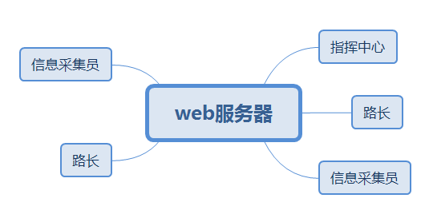

## 4.2运行环境

|  |  |  |
| --- | --- | --- |
|  | 最低配置 | 推荐配置 |
| 操作系统： | 无要求 | 无要求 |
| CPU： | 无要求 | 无要求 |
| 内存： | 256MB | 高于256MB |
| 浏览器： | IE9  Firefox 3.5  Chrome 3.0  Safari 3.0  Opera 10.5 | 更高版本 |